Антипина Татьяна Сергеевна, Жученко Марина Анатольевна.
МБОУ “Гимназия № 102 им. М.С.Устиновой”
Московского района города Казани Республики Татарстан,
учитель информатики, педагог-психолог.

Методический маршрут
Программа развивающих занятий по психологии в начальной школе.
“Я хочу быть успешным учеником”.

Краткое название маршрута:
Мы похожи - мы отличаемся

Аннотация
Предлагаемый вашему вниманию методический маршрут развивающих занятий называется: “Я хочу быть успешным учеником”. Ведь ребенок, маленький ученик, хочет быть именно успешным, и именно эта его потребность часто оказывается фрустрированной.
В основе школьных неврозов, часто проявляющихся в виде различных заболеваний (бронхиальные астмы, рвота, головные боли, желудочные расстройства и т.д.), лежит фрустрация одной или нескольких детских потребностей.
Наиболее подвержены последствиям психологического дискомфорта, имеют предрасположенность к нервным расстройствам в результате тех или иных особенностей функционирования нервной системы дети – невротики.
Данные характеристики можно рассматривать в качестве задач работы. Адаптацию к школе проходят все первоклассники, и чем лучше подготовлен к ней ребенок, тем меньшую психологическую и физическую нагрузку он испытывает.
Целевая аудитория: Начальная школа первый класс
Предмет (ы): психология, информатика и ИКТ
Основные методы и приемы: Педагогическая технология - развивающее занятие с элементами гештальттехнологии. Метод проектов.

Место в учебном плане: Разработка занятия (с презентацией урока). Занятие 6. “Как можем все мы ужиться друг с другом”. Занятие с элементами гештальттехнологии, взято из программы развивающих занятий по психологии в начальной школе «Я хочу быть успешным учеником», автор Жученко М.А.
ИКТ: Электронное сопровождение занятия презентация(Microsoft Office PowerPoint) , сайты (Конструктор сайтов), открытки (Microsoft Office Word), буклет (Microsoft Office Publisher), автор Антипина Т.С.

Раздел 1. О методическом маршруте
1.1. Общая информация о методическом маршруте
Данный методический маршрут может быть использован при проведении развивающих занятий по психологии, а также учителями начальной школы.
Предлагаемый вашему вниманию Методический маршрут развивающих занятий называется: “Я хочу быть успешным учеником”. Ведь ребенок, маленький ученик, хочет быть именно успешным, и именно эта его потребность часто оказывается фрустрированной.
В основе школьных неврозов, часто проявляющихся в виде различных заболеваний (бронхиальные астмы, рвота, головные боли, желудочные расстройства и т.д.), лежит фрустрация одной или нескольких детских потребностей.
Наиболее подвержены последствиям психологического дискомфорта, имеют предрасположенность к нервным расстройствам в результате тех или иных особенностей функционирования нервной системы дети – невротики.
Данные характеристики можно рассматривать в качестве задач работы. Адаптацию к школе проходят все первоклассники, и чем лучше подготовлен к ней ребенок, тем меньшую психологическую и физическую нагрузку он испытывает.
1.2. Какие возможности получат учителя, использующие данный методический маршрут
“Основная психологическая особенность этической регуляции связана с тем, что образ себя как некоторой целостности, соответствующей положительному эталону, является центральным психологическим образованием” (С.Г.Якобсон)
Восприятие урока как «хорошей фигуры» позволит не только усвоить какой-либо материал обучающимися, но и принять все, что происходит на уроке, как часть своей жизни, увидеть связь урока со своим прошлым, настоящим и будущим, если урок ученик «проживает» т.е. активно участвует в нем, осознает ценность его для себя, тогда можно сказать, что гештальт завершен.
Главное в гештальте- выделение фигуры из фона, т.е. проблемной ситуации. Мы выбираем из фона то, что важно и интересно нам, и это важное и значимое для нас, становится гештальтом. Kак только потребность удовлетворена, гештальт закрывается, т.е. проблемная ситуация отработана.
1.3. Какие возможности этот маршрут открывает для обучающихся
Создаются условия для накопления детьми эмоционально – образных представлений среди себе равных. На практике реализуются принципы системно – деятельностного культурно – исторического подхода.
Гештальт является естественным ритмом жизнедеятельности человека, ребенка. Идет саморегуляция, другими словами, состояние оптимального здоровья или, в данном случае, успешная учебная деятельность ребенка.
1.4. Какие приемы и методики используются в маршруте
Программа опирается на теоретический материал и практический опыт работ Хухлаевой О.В., Чистяковой М.И., Овчаровой Р.В., Новиковой Н., и, конечно же, Битяновой М.Р. Программа включает тематическое планирование и описание занятий для учащихся 1-х классов. Предполагается, что они будут проводиться с целым классом одновременно в учебном помещении раз в неделю.
Программа включает три взаимосвязанных и взаимодополняющих блока:
— Эмоциональный - развитие коммуникативных и личностных УУД
— Когнитивный – формирование и развитие познавательных УУД
— Поведенческий – развитие регулятивных и коммуникативных УУД
Такое построение программы содействует развитию рефлексии и самосознания детей в единстве всех его компонентов. Длительность программы 2.5 месяца. Всего 10 занятий по 40 минут. На каждый блок отводится 3 занятия. Можно ввести в программу интеллектуальный блок, но т.к. дети занимались в “Школе развития” при гимназии в течение 6 месяцев, то представляется достаточным проведение одного занятия по психодиагностике познавательной сферы и оценке состояния универсальных логических действий.
Структура группового занятия содержит следующие элементы: приветствие, разминка, основное содержание (2-4 задания), рефлексия (в рисунках, играх), прощание. Составленные таким образом занятия дают возможность детям сопоставить свое поведение с поведением других, проявить себя, пережить радость открытия своего “Я” в лучшем проявлении.
Важно не давать детям заранее правильного ответа, а ставить их в ситуацию выбора. Ребенок, проговаривая свой выбор, учится отстаивать свое мнение, свои ценности, повышает самооценку.
1.5. Как используемые вами приемы и методы связаны с учебным планом и планом урока (проекта, внеклассного мероприятия и т.п.)
.Данный методический маршрут может быть использован при проведении развивающих занятий по психологии, а также учителями начальной школы.
1.6. Форум для участников маршрута
Целевая аудитория:учащиеся начальной школы.
Темы для обсуждения:
Я-концепция
Качества людей, индивидуальные личностные особенности
Отработка неотреагированных психологических переживаний
Успешность, позитивное самовосприятие, принятие других людей
Участники форума: психологи, педагоги начальных классов, учителя - предметники. Они могут стать непосредственными участниками процесса.

Раздел 2. Знания, необходимые для прохождения методического маршрута

2.1. Какие навыки потребуются учителю для прохождения методического маршрута и использования его в своей практике?
«Гештальт» (немецк) - «структура», «целое», «система».
Гештальтпсихология возникла в Германии в начале XX века. Основатель Фредерик Перлз, в течение 7 лет занимался психоанализом, а затем создал новое направление. Приоритет—системность, целостность в организации психических процессов, законах, динамике их протекания. Главное в гештальте—отношение между фигурой и фоном, выделение фигуры из фона или другими словами, выделение проблемной ситуации.
Учителю необходимо иметь представление о основах педагогической психологии, методике гештальттехнологии, основные знания информационно-коммуникационных технологий.
Используемая литература.
*Битянова М.Р. «Организация психологической службы в школе»
*Дубровина И.В. «Психическое здоровье детей и подростков в контексте психологической службы»
*Гуткина Н.И. «Психологическая готовность к школе»
2.2. Дополнительные навыки преподавателя: совместная работа с коллегами

Предполагается совместная работа учителей начальной школы с психологом, учителем информатики и ИКТ.

Раздел 3. Как маршрут будет интегрирован в образовательный процесс?

3.1. Как выбранная тема сочетается с учебным планом и планами отдельных уроков?
Занятие с элементами гештальттехнологии.
Предложенный вам урок с элементами гештальттехнологии взят из цикла развивающих занятий для начальной школы. «Я хочу быть успешным учеником». Это - урок глазами ребенка, построенный по принципу «Здесь и сейчас».
В основу содержания развивающей программы положена разработанная Битяновой М.Р. модель сопровождения ребенка. Программа включает три взаимосвязанных и взаимодополняющих блока:
· эмоциональный
· когнитивный
· поведенческий
Данное занятие взято из когнитивного блока.

3.2. Какие шаги необходимо выполнить для достижения планируемых результатов обучения?

Цель урока:
- создание в классе атмосферы доброжелательности, «безопасности»;
- ознакомление детей с различными качествами людей;
- проработка неотреагированных чувств, переживаний;
- развитие креативных способностей

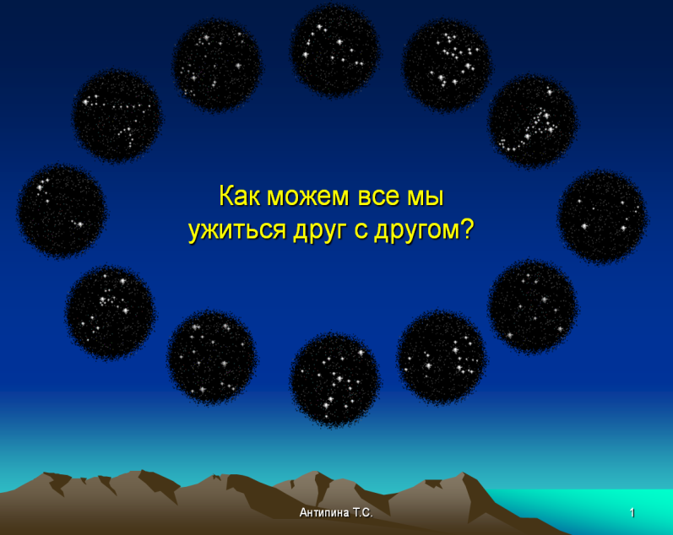 | 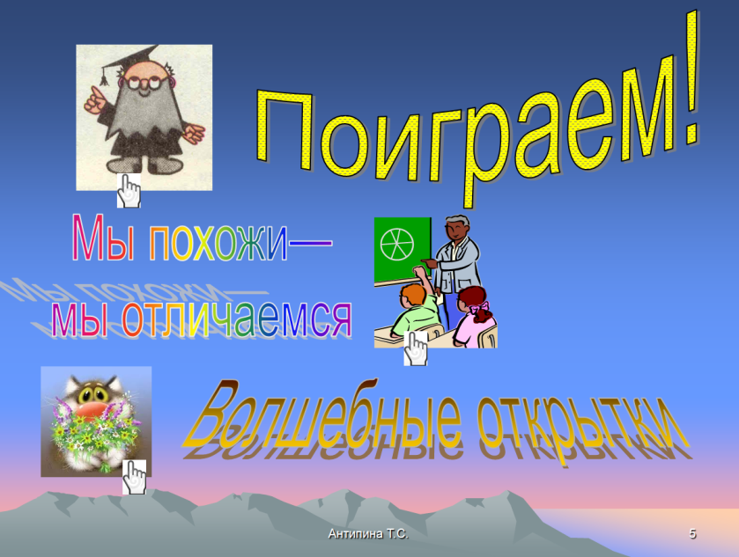

План урока:
Приветствие; | 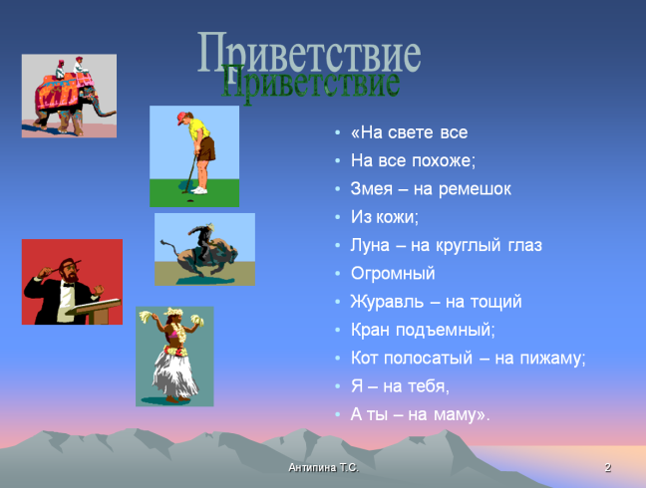
Разминка— «Большой белый медведь»;

Задание №1— «5 сходных и различных качеств»; | 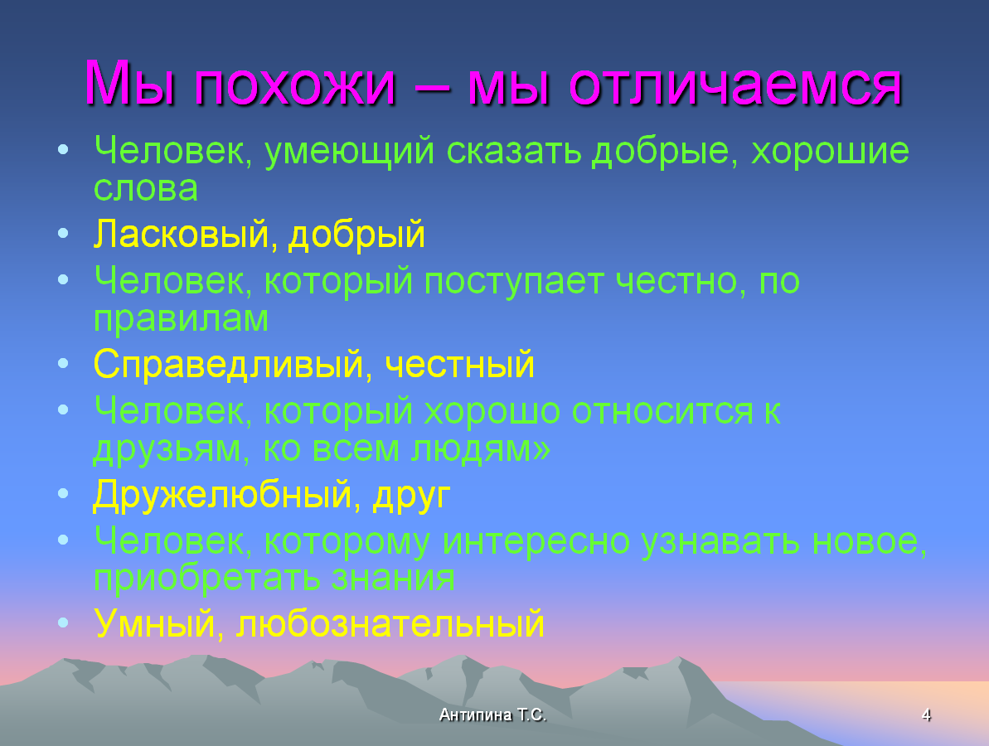
Разминка— «Психологическая загадка»;

Задание №2— «Звездочка»;

Задание №3— «Мы похожи—мы отличаемся»; | 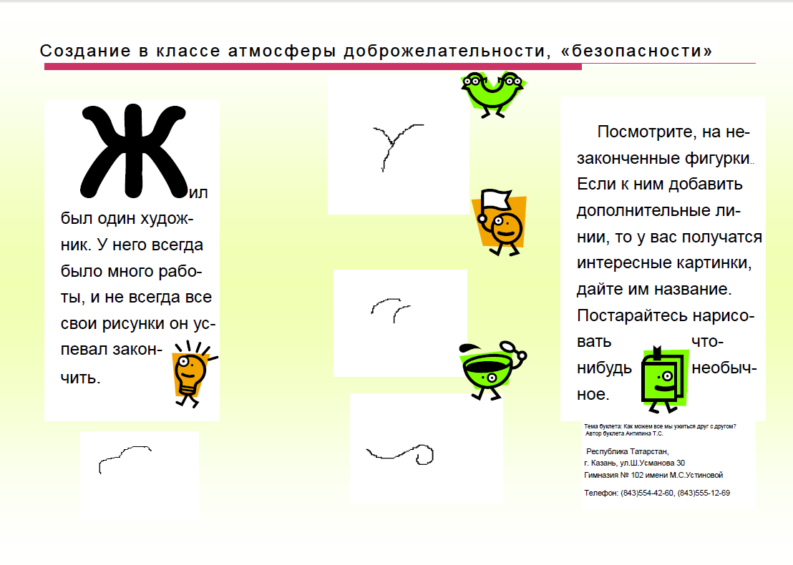
Разминка – «Я хочу...»; | 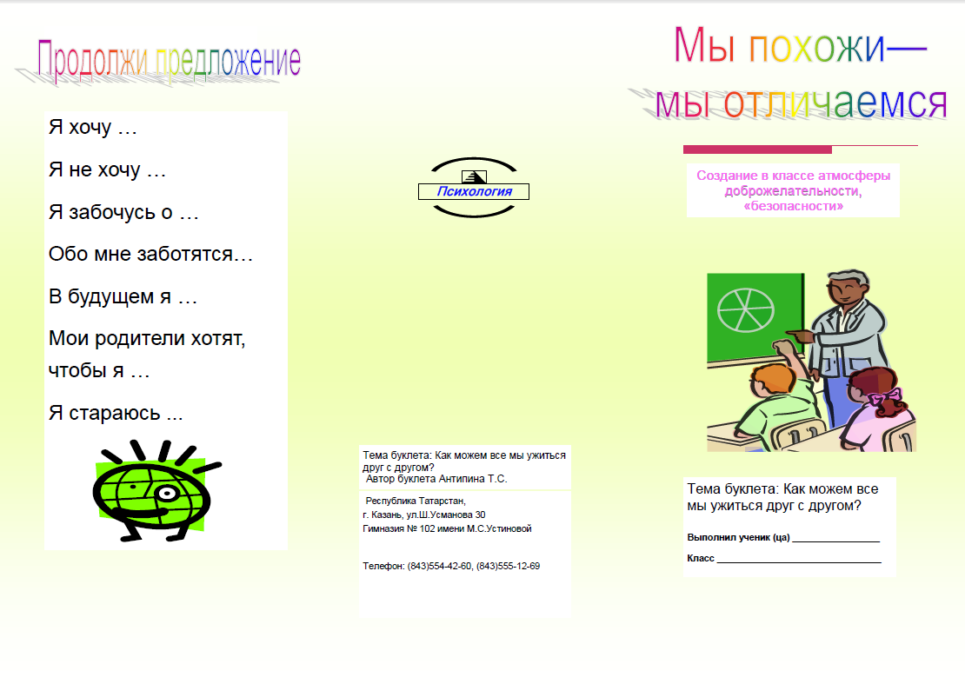
Задание №4— «Волшебные открытки»; | 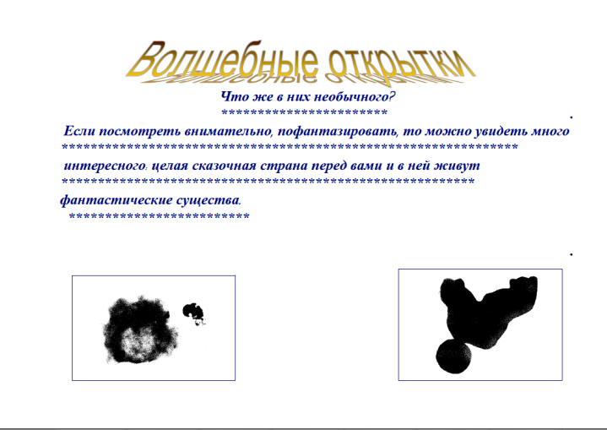
Прощание; | 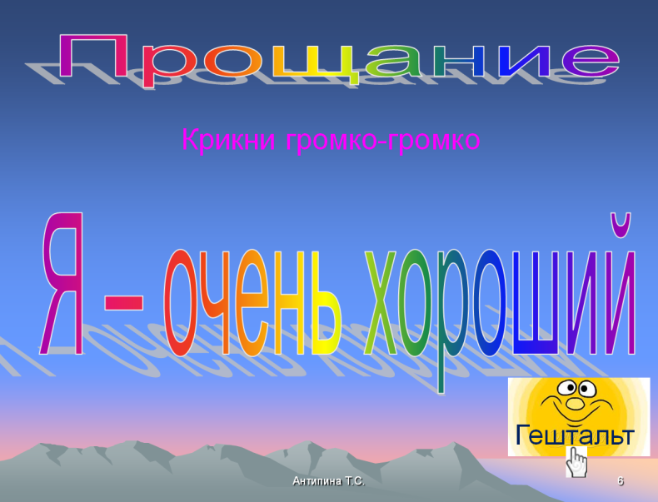
Анкета;

Рекомендации: | 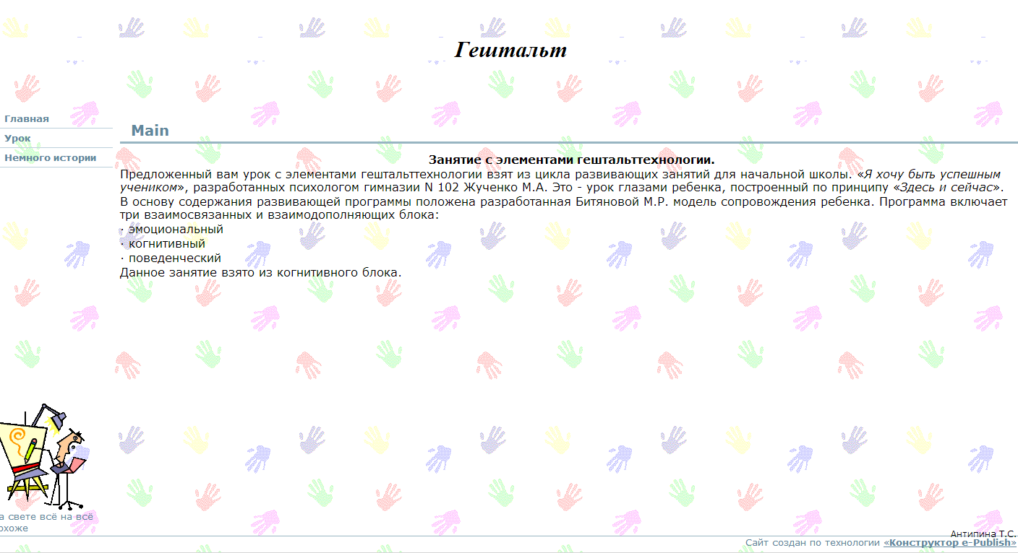  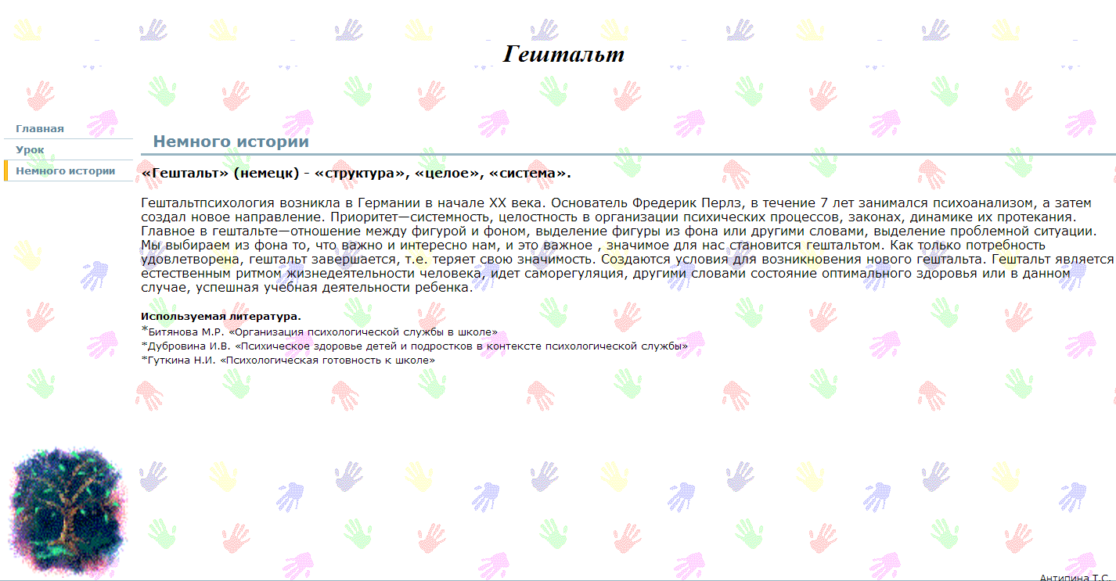

Восприятие урока как «хорошей фигуры» позволит не только усвоить какой-либо материал, но и принять все, что происходит на уроке, как часть своей жизни, увидеть связь урока со своим прошлым, настоящим и будущим, если урок ученик «проживает» т.е. активно участвует в нем, осознает ценность его для себя, тогда можно сказать, что гештальт завершен.
В создании урока принимают участие также и ученики, которые вместе с учителем составляют: Презентацию, Web–сайт, Буклет, Волшебные открытки.
Закончив урок отвечают на АНКЕТУ
Урок визуального контакта с неожиданной ситуацией выявляет некоторые психологические факты. Если при просмотре урока возникают такие качества как страх, агрессия, заторможенность, желание плотно поесть, можно обратиться к школьному психологу и вместе с ним решить все проблемы.
Раздел 4. Ресурсы для реализации маршрута

4.1. Какие технические средства или ресурсы могут потребоваться?
Аппаратное обеспечение:
Интерактивная доска с мультимедийным проектором, персональные компьютеры с выходом в сеть Интернет для организации индивидуальной работы и работы в четверках.
Программное обеспечение:
Пакет Microsoft Office версия не ниже 2007, Конструктор школьных сайтов по технологии Е-паблиш, браузер Google Ghrome.или любой другой браузер.

Раздел 5. Каким образом может быть оценен и оптимизирован методический маршрут?

5.1. Рассмотрите и оцените каждый урок с учетом индивидуальной и групповой рефлексии
Параметры анализа гештальт-урока:
Психологическое начало урока
Постановка цели, помощь ученикам в осознаии смысла данного урока.
Связь данного урока с предыдущими и последующими
Обозначение результатов урока и этапов его достижения
Обозначение промежуточных звеньев урока и оценка их успешности
Обозначение итога урока, анализ успехов и неудач
Обозначение вклада каждого в урок и его результат
Осознание детьми психологического смысла урока для себя и своей успешности
Психологическое завершение урока

5.2. Определите направления для оптимизации будущих занятий
Осознание смысла данного знания (УУД) каждым учеником
Акцентирование промежуточных итогов
Наметить перспективы развития темы данного урока

5.3. Каким образом участники смогут применять данный маршрут в других учебных ситуациях (например, с обучающимися других образовательных ступеней или предметов)?
Связь данной темы с другими предметами, жизнью учеников, происходящими в ней событиями.
Осознание детьми ценности урока для себя, применение полученных знаний, универсальных учебных действий (УУД) в похожих ситуациях
Составление алгоритма действий

Классификатор маршрута
Классификаторы:
1. Ступени обучения: начальное общее образование
2. Учебные предметы (психология, литература, родной язык, история, биология, окружающий мир, информатика и ИКТ, дополнительное образование детей)

3. Используемые средства ИКТ

— Интерактивное оборудование
— Microsoft Office PowerPoint
— Microsoft Office Word
— Конструктор сайтов
— Microsoft Office Publisher

